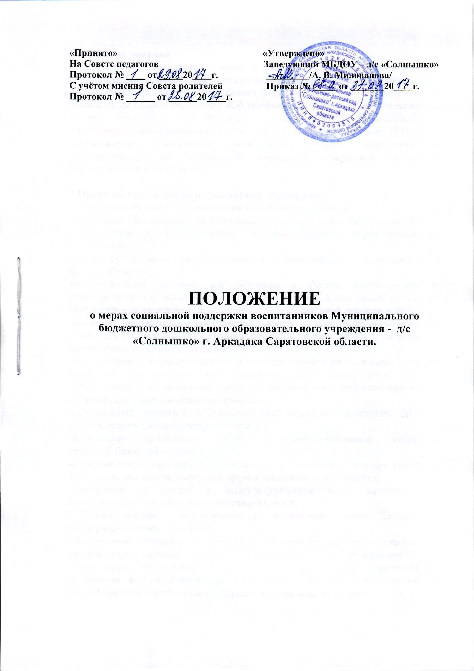

1.Общие положения.
1.1. Настоящее Положение о мерах социальной поддержки воспитанников Муниципального бюджетного дошкольного образовательного учреждения - д/с «Солнышко» (далее – Положение) разработано на основе Федерального закона от 29.12.2012 № 273-ФЗ «Об образовании в Российской Федерации», Устава муниципального бюджетного дошкольного образовательного учреждения – д/с «Солнышко» (далее - ДОУ), локальными актами ДОУ.
1.2.Настоящее Положение определяет порядок предоставления дополнительных мер социальной поддержки отдельным категориям воспитанников и их семьям.

2.Право на получение мер социальной поддержки.
2.1. Воспитанникам и их семьям предоставляются права на:
-получение образования по Основной образовательной программе ДОУ в соответствии с Федеральными государственными образовательными стандартами;
-выбор организации, осуществляющей образовательную деятельность и формы обучения;
-предоставление условий для обучения с учетом особенностей их психофизического развития и состояния здоровья, в том числе получение психолого – педагогической, медицинской и социальной помощи в ДОУ;
-уважение человеческого достоинства, защиту от всех форм физического и психического насилия, оскорбления личности, охрану жизни и здоровья во время образовательного процесса;
-ознакомление со свидетельством о государственной регистрации, Уставом, лицензией на осуществление образовательной деятельности, учебно-программной документацией, другими документами, регламентирующими организацию образовательного процесса;
-обжалование приказов и распоряжений органов управления ДОУ в установленном законодательном порядке;
-бесплатное пользование библиотечно-информационными ресурсами, лечебной базой, объектами культуры и спорта ДОУ;
-развитие своих творческих способностей и интересов, включая участие в конкурсах, выставках, смотрах и других массовых мероприятиях;
-поощрение за успехи в физкультурно-спортивных, творческих и интеллектуальных конкурсах, фестивалях, и т.п.
2.2.Воспитанникам предоставляются следующие меры социальной поддержки и стимулирования:
-обеспечение питанием в случаях и в порядке, которые установлены федеральными законами, законами субъектов Российской Федерации;
-иные меры социальной поддержки, предусмотренные нормативными правовыми актами Российской Федерации и нормативными правовыми актами органов местного самоуправления, локальными актами.
2.3.Воспитанники и родители (законные представители) имеют право на посещение по своему выбору мероприятий, которые проводятся в ДОУ и не предусмотрены учебным планом в порядке, установленном локальными нормативными актами.

3.Пользование игрушками, играми, учебными пособиями, средствами обучения и воспитания.
3.1. Воспитанники обеспечиваются игрушками, играми, учебными пособиями, средствами обучения и воспитания, в том числе электронными, в рамках реализации Основной образовательной программы МБДОУ - д/с «Солнышко» в соответствии с Федеральными образовательными стандартами за счет средств ДОУ.

4.Организация питания воспитанников.
4.1. Законами субъектов Российской Федерации могут устанавливаться дополнительные права и меры социальной поддержки воспитанников, финансовое обеспечение которых осуществляется за счет средств бюджета субъектов Российской Федерации (за исключением субвенций из федеральной бюджета).
4.1.1.На основании постановления №4368 от 17.20.2011 года право на получение дополнительных мер социальной поддержки в части родительской платы за питание имеют следующие категории воспитанников и их семей:
-семьи, в которых родители состоят на учете в органах социальной защиты населения и имеют среднедушевой доход ниже 50% величины прожиточного минимума на душу населения;
-родители-инвалиды 1,2 группы;
-участники ЧАЭС;
-дети из многодетных семей;
-дети-сироты и дети, оставшиеся без попечения родителей, находящиеся под опекой (попечительством);
-дети-инвалиды (РИД);
-дети с ограниченными возможностями;
4.1.2 Организация питания воспитанников возлагается на ДОУ.
4.1.3.Льготы по оплате питания предоставляются на основании предъявленных документов.

5.Меры социальной (материальной) поддержки и категории воспитанников, которым они предоставляются.
5.1. Воспитанникам предоставляются следующие меры социальной поддержки:
-обеспечение бесплатного присмотра и ухода за детьми - инвалидами, детьми-сиротами, детьми оставшихся без попечения родителей;
-обеспечение льготы по оплате питания на основании предъявленных документов.

6.Порядок предоставления мер социальной (материальной) поддержки воспитанникам.
6.1. Право на меры социальной поддержки, предусмотренные Положением, носит гарантированный характер.
6.2. Претенденты по категориям льгот по оплате питания с января 2012 года на основании постановления №4368 от 17.10.2011 года (с изменениями) предоставляют заведующему ДОУ следующие документы:
6.2.1. Семьи, в которых родители состоят на учете в органах социальной защиты населения и имеют среднедушевой доход ниже 50% величины прожиточного минимума на душу населения предоставляют (50% льгота):
-заявление родителя (законного представителя);
-копия паспорта;
-копия свидетельства о рождении ребенка;
-справка из органов социальной защиты населения по месту жительства о размере среднедушевого дохода семьи;
-заведующий ДОУ издает приказ.
Подтверждение – ежегодно по истечении одного календарного года.
6.2.2. Родители инвалиды I и II группы (50% льгота):
-заявление родителя (законного представителя);
-копия паспорта;
-копия свидетельства о рождении ребенка;
-справку установленного образца, медико-социальной экспертизы об инвалидности;
Заведующий ДОУ издает приказ.
Подтверждение – 1 раз в год.
6.2.3.Многодетные семьи (трое и более детей до 18 лет) (50% льгота):
-заявление родителя (законного представителя);
-копия паспорта;
-копия свидетельства о рождении ребенка;
-удостоверение многодетной матери (многодетной семьи) установленного образца;
-заведующий ДОУ издает приказ.
Подтверждение – 1 раз в год.
6.2.4.Участники ЧАЭС (50% льгота):
-заявление родителя (законного представителя);
-копия удостоверения участника ликвидации аварии на ЧАЭС (кроме «Союз Чернобыль»);
-управление дошкольного образования издает приказ по МБДОУ.
Подтверждение – 1 раз в год.
6.2.5.Дети-инвалиды (РИД) (100% льгота):
- заявление родителя (законного представителя);
-копия справки из бюро медико-социальной экспертизы;
- заведующий издает приказ по ДОУ.
Подтверждение – 1 раз в год.
6.2.6.Дети с ограниченными возможностями (100% льгота):
- заведующий ДОУ издает приказ.
Подтверждение – 1 раз в год.
6.3.Администрация ДОУ:
-проводит организационную работу по разъяснению прав на меры социальной (материальной) поддержки среди родителей (законных представителей);
-оказывает содействие в получении мер социальной (материальной) поддержки.

7.Охрана здоровья воспитанников.
7.1.Охрана здоровья воспитанников включает в себя:
-оказание первичной медико-санитарной помощи, установленной законодательством в сфере охраны здоровья;
-организацию питания воспитанников;
-определение оптимальной образовательной нагрузки, режима организованной образовательной деятельности;
-пропаганду и обучение навыкам здорового образа жизни, требованиям охраны труда;
-организацию и создание условий для профилактики заболеваний и оздоровления воспитанников, для занятия ими физической культурой и спортом;
-обеспечение безопасности воспитанников во время пребывания в ДОУ;
-профилактику несчастных случаев с воспитанниками во время пребывания в ДОУ;
-проведение санитарно-противоэпидемических и профилактических мероприятий.
7.2. Организация охраны здоровья воспитанников (за исключением оказания первичной медико-санитарной помощи) в ДОУ, осуществляется самим учреждением.
7.3. Организацию оказания первичной медико-санитарной помощи воспитанникам осуществляют медицинские работники, на основании заключенного договора. ДОУ обязано предоставить помещение с соответствующими условиями для работы медицинских работников.
7.4. ДОУ при реализации образовательных программ создает условия для охраны здоровья воспитанников, в том числе обеспечивает:
-текущий контроль за состоянием здоровья воспитанников;
-проведение санитарно-гигиенических, профилактических и оздоровительных мероприятий,
-обучение и воспитание в сфере охраны здоровья;
-соблюдение государственных санитарно-эпидемиологических правил и нормативов;
-расследование и учет несчастных случаев с воспитанниками во время пребывания в ДОУ, в порядке, установленном законодательством.

8.Заключительные положения.
8.1. Настоящее Положение согласовано с Советом родителей.
8.2.Изменения в настоящее Положение вносятся при изменении законодательства и утверждении государственных, муниципальных программ, программ субъекта РФ.
8.3.Иные права и меры социальной поддержки воспитанников и их семей устанавливаются Федеральным законом, иными нормативными правовыми актами Российской Федерации, уставом и локальными нормативными актами МБДОУ - д/с «Солнышко».

